Týdenní úkol, týden 14 Jméno: __________________________
- Doplň tak, aby součet čísel v šedých rámečcích byl 10. Do čtvrtého trojúhelníku navíc dokresli 2 šedá pole.
2
5
4
17
 | 4 |  |  |  | 3

18
- Jaký útvar vznikne z tohoto šipkového zápisu? Zkus úlohu vyřešit, teprve potom útvary znázorni do čtvercové sítě.
A B C D
C D E
F G H I

- Ve velmi pomalé písničce zní půlová nota čtyři vteřiny.
Jak dlouho zní celá nota? __________________________________________________
Jak dlouho zní nota čtvrťová? __________________________________________________

 | 4 | 6 | = |  |  |  | +
- | 2 | 7 |  | -
 |  |  |  |  |  |  | + |  |  | =
 | 7 | 4 | = |  |  |  | +
- | 1 | 6 |  | -
 |  |  |  |  |  |  | + |  |  | =
- Vypočítej.
 | 8 | 3 | = |  |  |  | +
- | 4 | 5 |  | -
 |  |  |  |  |  |  | + |  |  | =
74 | 45 | 83
- 45 | - 16 | - 27

- Tatínek snídá zelený sýr. Maminka si maže na rohlík pomazánkové máslo. Rohlík je čerstvý. Čerstvé rohlíky rodiče kupují ve velkém supermarketu. Nosím si do školy výbornou svačinu. Vyrábí mi ji hodná Maminka.

- Zelenou podtrhni podstatná jména.
- Modrou podtrhni slovesa.
- Černou podtrhni přídavná jména.

- Opiš slova, která nejsou příbuzná se slovesem být.
přibýt, zbytek, líbit se, zbytečně, odbít, neslíbit, úbytek, bitva, starobylý
____________________________________________________________________________________________________________________________________________________________________
- Vyber si tři slova, která jsi opsal ve cvičení 6. Utvoř s nimi věty.
____________________________________________________________________________________________________________________________________________________________________________________________________________________________________________________________________________________________________________________________________________________________________________________________________________________________________________________________________________________________________________
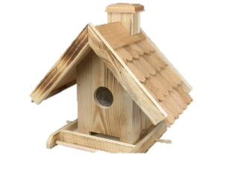
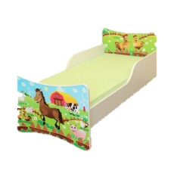
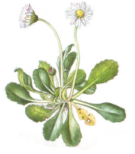
- Spoj slova podřazená se slovem nadřazeným. Zvol přehlednou cestu po čtvercové síti.
 |  |  |  |  |  |  |  | byt |  |  |  | Křeslo
 |  | Příbytek
 |  |  |  |  | Kopretina |  |  |  |  |  |  | Pampeliška
 | Bylina |  |  |  |  |  | Krmítko |  |  |  | Knihovna
 |  |  |  | Heřmánek |  |  |  |  |  |  | Nábytek
Psí bouda |  |  |  |  |  |  | Skříň

